深 圳 大 学 实 验 报 告

课 程 名 称： 计算机系统(2)

实验项目名称： 逆向工程实验

学 院： 计算机与软件学院

专 业： 人工智能卓越班

指 导 教 师： 罗秋明

报告人： 邓瑞霖 学号： 2024150040 班级： 01

实 验 时 间： 2026年4月30日 - 2026年5月14日

实验报告提交时间： 2026年5月7日星期四

教务处制
一、 实验目标：
- 理解程序（控制语句、函数、返回值、堆栈结构）是如何运行的
- 掌握GDB调试工具和objdump反汇编工具
二、实验环境：
- 计算机（Intel CPU）
- Linux64位操作系统（Ubuntu 17）
- GDB调试工具
- objdump反汇编工具
三、实验内容
本实验设计为一个黑客拆解二进制炸弹的游戏。我们仅给黑客（同学）提供一个二进制可执行文件bomb和主函数所在的源程序bomb.c，不提供每个关卡的源代码。程序运行中有6个关卡（6个phase），每个关卡需要用户输入正确的字符串或数字才能通关，否则会引爆炸弹（打印出一条错误信息，并导致评分下降）！
要求同学运用GDB调试工具和objdump反汇编工具，通过分析汇编代码，找到在每个phase程序段中，引导程序跳转到“explode_bomb”程序段的地方，并分析其成功跳转的条件，以此为突破口寻找应该在命令行输入何种字符串来通关。
本实验需解决Phase_1(15分)、Phase_2(15分)、Phase_3(15分)、Phase_4(15分)、Phase_5(15分)、Phase_6(10分)。通过截图+文字的形式把实验过程写在实验报告上，最后并撰写实验结论与心得(15分)。
四、实验步骤和结果
- 第一关
- 首先进入bomb文件夹，并判断是否有权限。 因实验所用的用户非root用户, 可能对"bomb”无执行权限, 故用” sudo chmod +x bomb”为文件所有者添加执行权限, 用”ls -la bomb”查看用户对”bomb”的权限, 发现用户有”-x”权限, 如下图所示
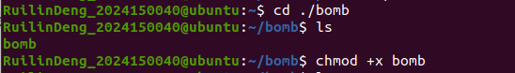
- 对bomb文件进行反汇编，并将结果输出到1.txt
- 为方便查阅汇编代码，在图形化界面中将txt结果用文本编辑器打开。
- 已知本实验共有6个关卡，下面先开始第一关，打开txt，定位到phase_1函数处。
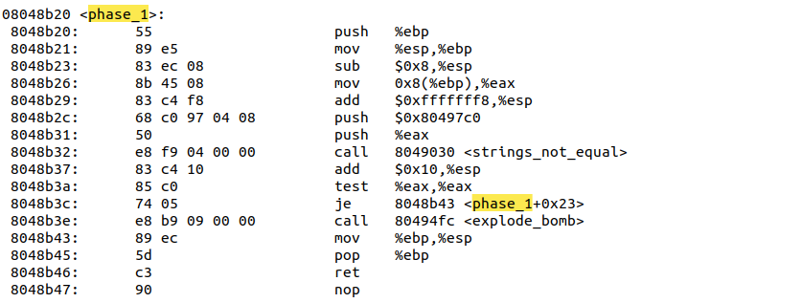

- 通过阅读汇编代码可知，里面有一个strings_not_equal函数，故我们推测它进行字符串比较。且比较后的结果，有je跳转指令，可能是相等则通关。故程序自身应有一个字符串，经代码检测，关键点在0x80497c0。故下面进入gdb调试，然后查看0x80497c0该地址对应的数据。
- 用gdb ./bomb命令进入gdb调试
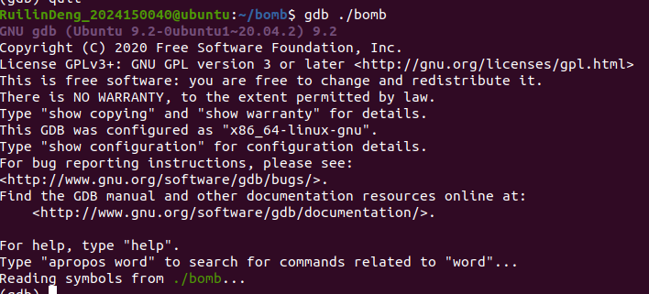
- 用”p (char*)0x80497c0”命令查看地址0x401af8处的字符串
- 由上图可知，第一关的答案是“Public speaking is very easy.”。
- 用./bomb对答案进行测试,发现答案正确, 如下图所示:
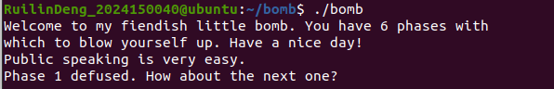

- 第二关
- 查找phase_2函数所在处。（代码如下）
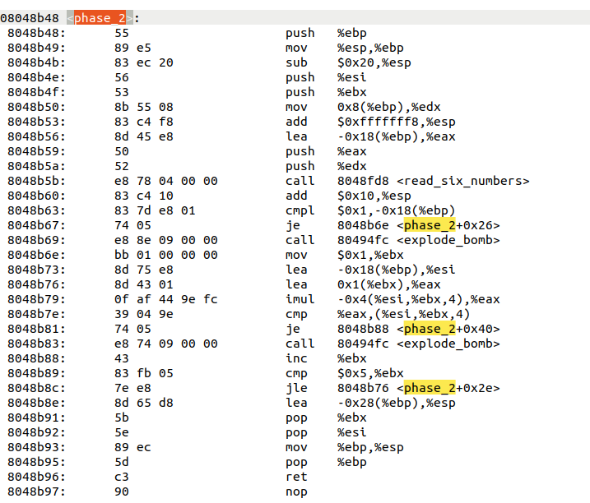

- 由PPT的提示可知，本关卡主要考察循环和数组。那么观察代码，我们看到一个函数 read_six_numbers， 从命令来看，推测应该是读取6个数，那么我们可以大概确定会对比6个数，且只能是6个。

- 然后，下面有一个数字1的比较，说明第一个数只能是1，否则boom。

- 继续往下分析，抓到以下关键代码。
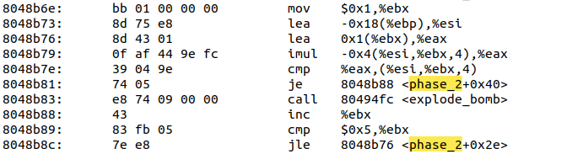

- 通过对寄存器的分析，可知esi存放的是数组首地址，ebx是个计数器，后面cmp $0x5, %ebx 可知循环的范围是1-5，综合上面，可大概转换成比较直观的C语言伪算法。
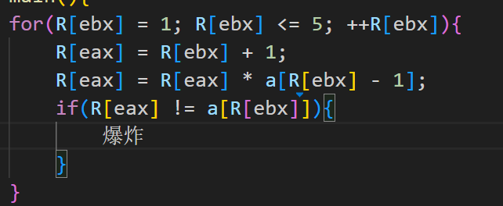
- 故将开始的1代入，依次可得后面的数 2*1， 3*2， 4*6， 5*24， 6*120。

- 测试结果。1、2、6、24、120、720（输入时用将、换成空格）发现答案正确
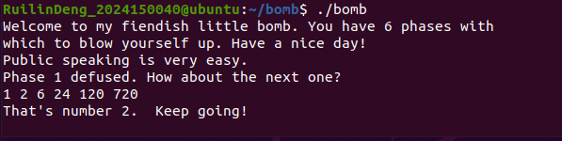

- 第三关
- 代码跳转到phase_3，开始分析其代码。部分代码截图如下：
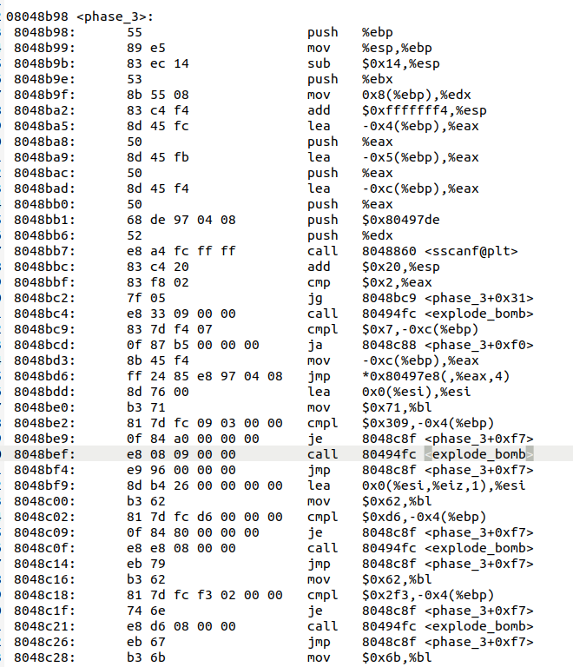

- 由上图代码可知，其对eax进行了三次入栈（三个地址），再调用了sscanf函数，则，大概猜测它是有3个参（因为输入函数后面的参数一般是地址）。继续分析下面的代码，可见其拿eax与2比较，如果不是大于2则爆炸。更说明猜测的正确性，确实要3个参。
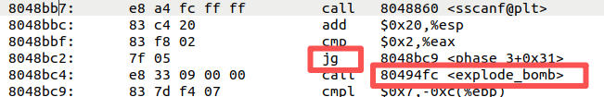

- 既然估计要三个参，那么参数类型的什么？通过查阅资料知 ，输入函数还会将格式串入栈的，因为函数需要用到。所以查看下对应的内容就知道了输入的参数格式了。用gdb查看地址0x80497de处的字符串,。查看如下图，可知，第一个是数，第二个是字符，第三个是数。
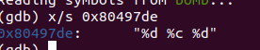

- 继续往下。其的第一个参数与7进行比较，若大于7，则爆炸。所以，可得第一个数得小于等于7。然后，从jmp那条语句可知，结果会是根据第一个参数指跳转到不同的地址，具体地址是： M[0x80498e8+ R[eax] * 4]。 所以，目测0x80498e8是一个地址数组的开端，查看它，发现内容是0x08048be0。再查以此开端的8个地址内容。结合代码可知，不同整数会导致判断条件不一样。那么可猜测这是个If条件判断，或者switch。（不过PPT明确了是switch）
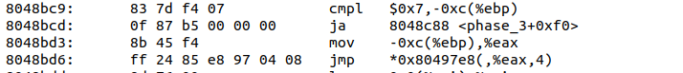
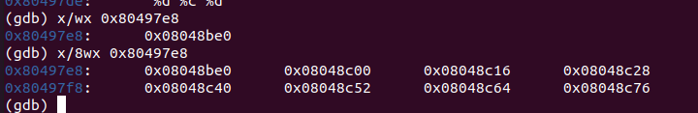
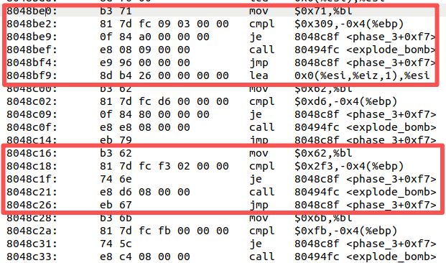

- 既然有了多种选择（也就是有多种答案），那么在这则选择其中一种进行向下分析。我选择了第一参数为数字0。因为第一个参为0，所以跳转到0x08048be0， 在这里，它把一个内容保存在bl寄存器。再使0x309（也就是十进制的777）与我输入的第三个参比较，只有相等，才继续跳转。那么可知，若第一个参为0，那么第三个参为777。
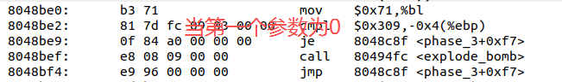
- 跳到8048C8F，可见其那之前保存到bl寄存器的值与第二个参比较，只有相等，才能跳过爆炸的代码，第三个函数完毕。说明bl寄存器的值就是第二个参答案，此时其为0x71（对应字母为q）。故，在此，已成功得出一组答案，“0 q 777”。
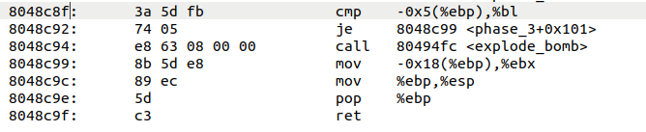
- 测试这一组答案。
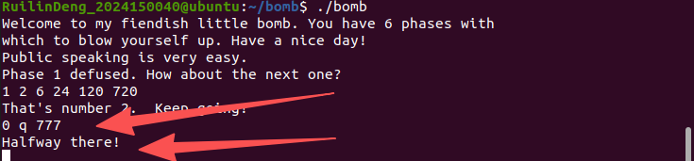
- 由上图可见，答案正确。故同理，可找出全部答案。
“0 q 777” 、 “1 b 214” 、 “2 b 755” 、 “3 k 251”
“4 o 160” 、 “5 t 458” 、 “6 v 780” 、 “7 b 524”

- 第四关
- 首先还是跳到该关对应的部分。查看其代码，代码如下：
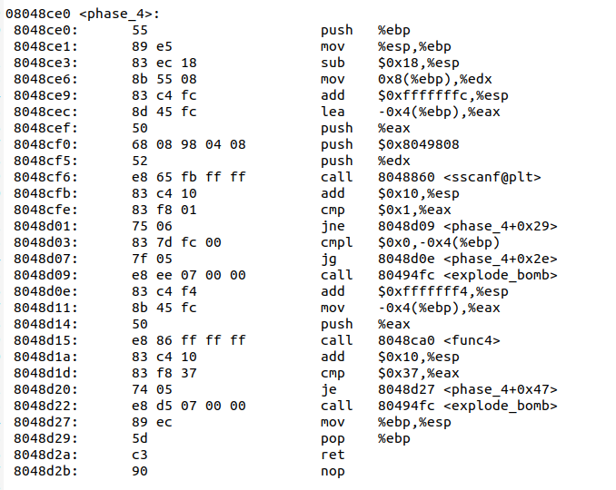
- 由上图的部分代码可知，调用sscanf函数前eax进栈，查看一下格式串，可知是输入一个数。后面的edx进栈，发现前面的关卡都存在。但前面关卡都没用到它，所以估计它有其他的作用，所以暂不管它。所以目前得到的信息是：输入的是一个整数。

- 继续往下分析，可见下面的代码判断输入的整数是否为1个，而且这个整数是否大于0，两个条件需要同时满足才不会爆炸。
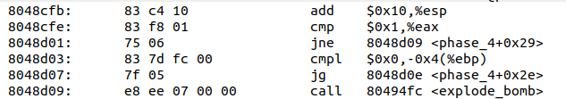
- 继续往下，进入分析fun4函数。纵观整体，可见它自己调用自己，所以目测是递归。故第一部分估计就是它的递归出口。只有参数小于等于1，就不再调用自己。而且，小于等于1的结果都是1。从第二部分可知，是把原参数减去1作为新参数。从第三部分可知是把原参数减去2作为新参数。而且最后把他们的结果相加，作为最终结果。所以，若换成C语言的形式，则是如下：

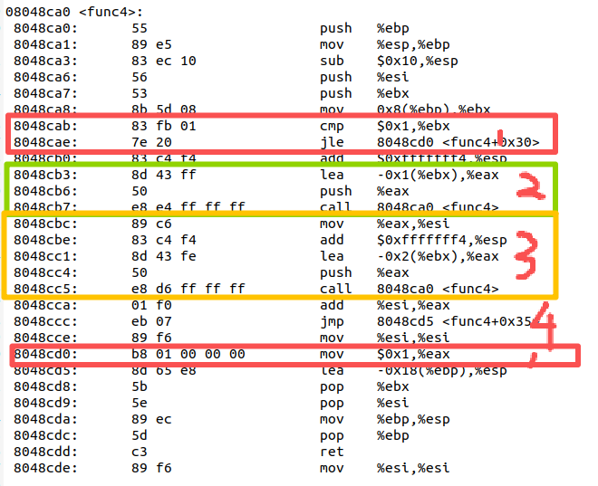
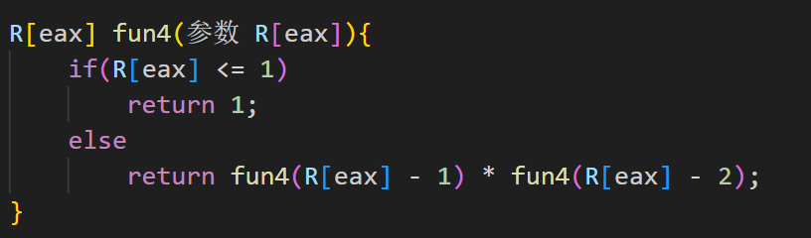

- 继续回到执行fun4()后的Phase_4代码。可知，只有eax等于0x37才不会爆炸。故现在的问题是输入什么值，才可以让fun4的返回值为55(十进制)。 其实我们通过看上面的fun4()的C表达形式，发现这应该是一个斐波拉契数列。我们可以将R[eax]从0开始，一直列出R[eax]增加时的结果。可得：
1 1 2 3 5 8 13 21 34 55（R[eax] = 0,1, ….., 9）故答案为9
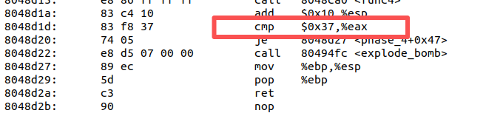

- 测试答案。
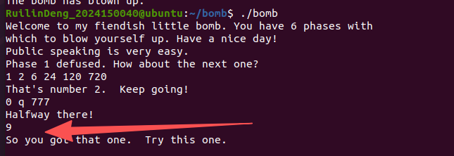

- 第五关
- 先跳到phase_5的代码（代码如下）
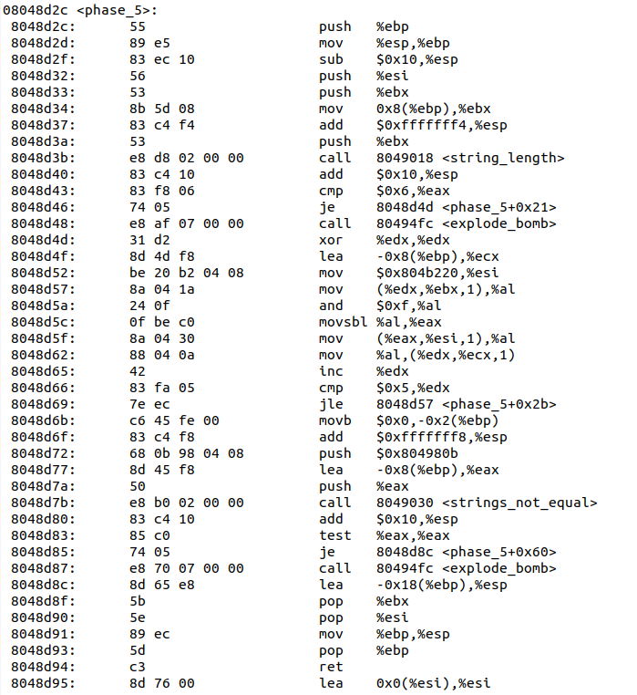

- 其先保存了R[ebx]的原值（压栈），再修改R[ebx]的值（这里应是输入的字符串的首地址），然后其调用了字符串长度统计函数，后面是6的比较，所以是字符串的长度必须为6。

- 如下图。其先把ebx的内容拿出来，取后4位，再根据这个数字，来确定要copy那个内存单元的内容, 相对于这个数字就是数组下标。总表达式为M(R[ebp]-8+R[edx])=M[R[esi]+M(R[ebx]+edx)&0xf]。所以现在可以看看R[esi]对应的内容是什么（见下图）。
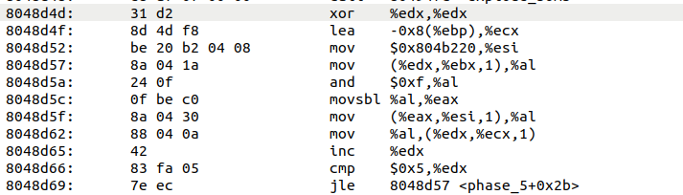
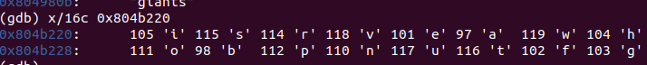

- 既然上面知道了要根据用户输入的字符串，生成新的字符串。那么要什么样的字符串?答案估计就在下面的字符串比较了。我们可见两个参数入栈了。故查看下程序要哪什么字符串进行对比。通过命令查看内存可知，0x804980b是“giants”的首地址。所以我们要生成“giants”字符串。由步骤三的内存图可知，我们输入的字符串每个字符的后4位（ASCII码）应依次是（十进制）：15 、0 、5 、11 、13 、 1
所以答案有很多。我个人的答案是：O@EKMA
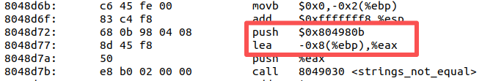
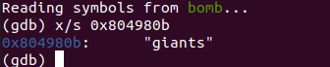

- 测试，答案正确
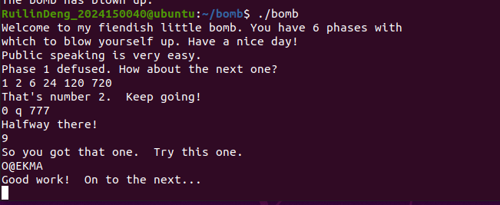

- 第六关
- 先跳到phase_5的代码（代码如下）
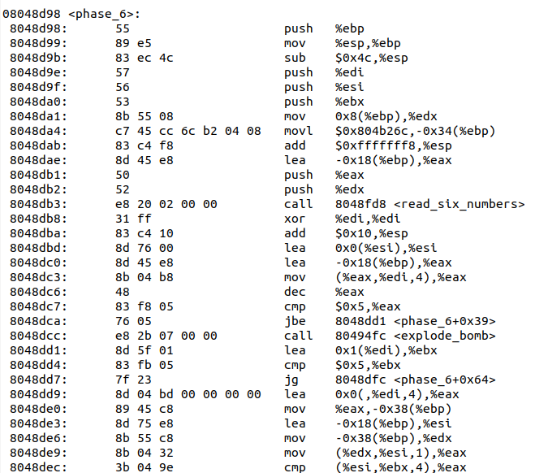
- 那么观察代码，我们看到一个函数 read_six_numbers， 从命令来看，推测应该是读取6个数
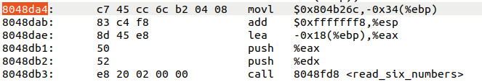
- 接着，代码用两个嵌套循环检查这6个数字，在0x8048dc7和0x8048dca中，判断数是否<=5。即是否是(1-6)。内层循环检查每个数字是否唯一，若存在相等的数则炸弹，故输入必须是1到6这六个数字的一种排列
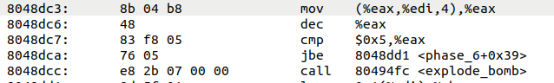
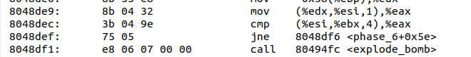
- 根据输入的每个数字，遍历一个链表，链表的首地址为-0x804b26c。代码逻辑是：对于每个输入的数字，从链表头开始，找到第x个节点，并把它的地址存到栈上的指针数组(-0x30(%ebp))中
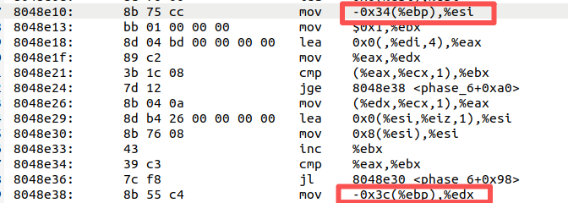
- 根据上一步生成的指针数组，将链表节点按新顺序连接起来
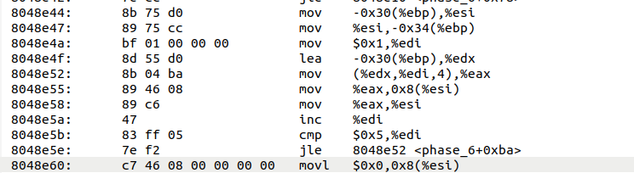
- 检查链表，遍历新连接的链表，比较节点中的值（和0x8(%esi)指向的下一个节点的第一个字段(%edx)进行比较）。新链表必须是非严格降序排列的，即每个节点的值都>=下一个节点的值
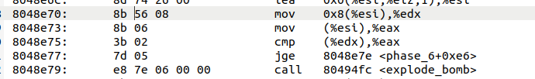
- 要找到正确的输入，必须知道原链表各节点的值。链表头在0x804b26c。需要用到gdb来查看内存。这六个节点的值分别为：节点1:0x0fd, 节点2:0x2d5, 节点3:0x12d, 节点4:0x3e5, 节点5:0x0d4, 节点6:0x1b0,将这6个节点从大到小排序：4 2 6 3 1 5
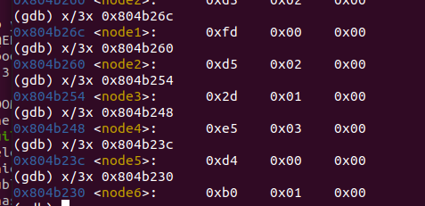

- 故结果为4 2 6 3 1 5，测试，答案正确
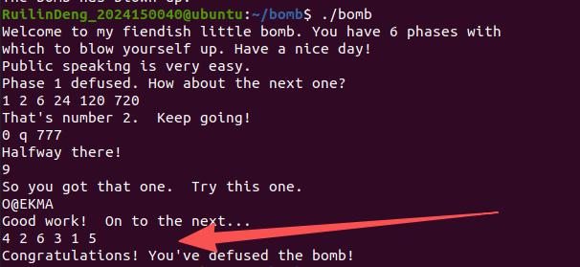

- 实验总结与体会
实验结果：
成功拆除6个关卡的炸弹
各关卡答案:
·第一关：Public speaking is very easy.
·第二关：1 2 6 24 120 720
·第三关：0 q 777
·第四关：9
·第五关： O@EKMA
·第六关：4 2 6 3 1 5

心得体会：
(1) 初始时对x86的汇编指令不熟悉, 阅读较为困难. 随着实验的进行, 逐渐熟悉了x86的汇编指令, 实验进行速度明显加快.
(2) 阅读有l、q、s等后缀的指令时, 可先忽略后缀, 分析整体的功能, 需要具体到二进制数位时才需带上后缀分析. 本实验中, 大部分情况下可忽略后缀.
(3) 根据程序运行的复杂程度, 选择合适的跟踪寄存器的值的方式. 对较为简单的顺序、条件、循环程序, 用纸笔模拟寄存器的值的变化较为方便; 对涉及到复杂的栈帧操作、递归、多级寻址等的程序, 用gdb设置断点, 在程序运行到断点处时打印寄存器的值较为方便. 此外, 一个取巧但效率极高的方法是: 先整体阅读汇编程序, 将其转化为C语言代码, 运行时加入中间变量的输出.
(4) 编写调用函数的汇编程序时, 需注意使用的寄存器是调用者保存还是被调用者保存, 注意调用前保存函数中会修改的寄存器的值, 并在返回前复原对应的值. 若函数有多个return且使用被调用者保存的寄存器时, 注意每个return前都需恢复寄存器的值.
(5) 熟悉常用数据类型的大小和常用的十六进制有利于计算偏移地址.
(6) 在Linux下实验时需注意文件的权限, 即使是当前用户创建的文件, 也未必有写和执行的权限, 这一特性虽使得用户操作较为繁琐, 但有利于保证系统的安全, 如不允许用户执行自己目录下的恶意代码.

指导教师批阅意见：

成绩评定：

指导教师签字：刘刚

2016年 4月21日
备注：

